首网页包括两个网页入口：一是自动计算快递费用，网址为https://costcalculate.netlify.app/，已经搭建好。另一个是shipping route cost & LT automatic sorting，需要搭建。

搭建的要求如下：
- Shipping MAP可视化，根据草图创建实际连接。此MAP可进行修改/更新，具体修改/更新依据在后文给出。
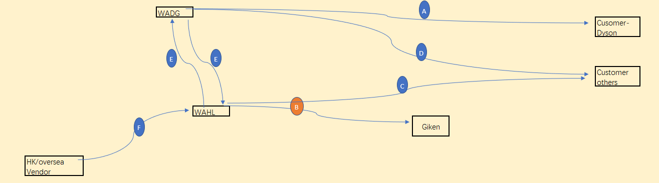
- 用户根据节点两端的地点（location）和路线名称（节点）进行整体路线选择。分为节点选择和location选择，以选择框加指向箭头的方式显示在网页当中，节点显示在两个location中间的连接线上。如果先选择location，则会自动显示节点；如果先选择节点，location很可能要再进行选择，因为一个节点里面可能对应多个location。

- 选择完节点和location以后，根据选择，把节点下面涉及到的需要输入/选择的基本信息列表显示出来供用户输入/选择。

- 把输入/选择以后的节点各个节点费用进行列表显示，分为基础费用和可变费用。整体路线为各个节点的加和，需要加和的内容包括费用和Lead Time。展示的时候也要显示节点＋节点+..+节点=费用和Lead Time的布局（分两行）。

识别表格“5.shipping cost based on summary”中的每一个工作表的MAP列。标题通常在第二行，建议搜寻前5行查找标题。MAP列的内容为节点。MAP标题栏所在同一行的From和To标题为对应的location。此为第2点中的数据选择来源。节点/location选择框可以添加或者删除，根据整体线路涉及的节点数，用户可自行调整。

判断每一个节点属于工作表“WAHL-Customer”、“VENDOR-WAHL”、“WAHL-DGWA”中的哪一个。如果属于WAHL-Customer工作表，根据第2点用户的选择，把To标题后一列到SUMMARY标题之间有数据的列显示出来，需要显示标题和具体的内容，显示的位置为节点对应的下方。如果识别到内容为空或者为N/A则不显示该列。内容以下拉菜单选择或者输入的方式供用户提供数据，其中SUMMARY标题下方的内容需要先进行转换再显示给用户进行选择/输入，标题SUMMARY转换为Shipping method，如果内容为A、B、C，分别转换为Ocean、Air、Land。等用户选择/输入完毕以后，选择的在工作表中存在对应行，查看选择行对应的E2E Cost列对应的结果，每一个节点对应的结果相加即为最终的费用，每一个节点对应的E2E Lead Time列的结果即为最终的Lead Time；输入的在工作表中没有对应行时，判断输入的是否为除了CBM和G/W列内容对应不上，其它列内容都能对应上，如果是，则根据用户输入的值进行E2E Cost计算。计算方式参考E2E Cost列里面的计算公式，把CBM和G/W列原有值替换成用户输入的值进行E2E Cost计算即可得出结果（注意对应行和公式计算所用行相差一行）。注意用户输入的信息在WAHL-Customer工作表中对应的行为合并行，在WAHL-Customer工作表中E2E Lead Time列的值在合并行的第二行，判断合并行的第一行内容，如果内容中包含MIN，则需要判断MIN后面的数值和计算值之间的比较，计算值为MIN前面的数值乘以PALLET QTY列的值，如果计算值大于MIN后面的值，则取计算值，如果小于，则取MIN后面的值。

如果属于VENDOR-WAHL工作表，根据第2点用户的选择，把To标题后一列到SUMMARY标题之间有数据的列显示出来，需要显示标题和具体的内容，显示的位置为节点对应的下方。如果识别到内容为空或者为N/A则不显示该列。内容以下拉菜单选择或者输入的方式供用户提供数据，其中SUMMARY标题下方的内容需要先进行转换再显示给用户进行选择/输入，标题SUMMARY转换为Shipping method，如果内容为A、B、C，分别转换为Ocean、Air、Land。等用户选择/输入完毕以后，选择的在工作表中存在对应行，查看选择行对应的E2E Cost列对应的结果，每一个节点对应的结果相加即为最终的费用，每一个节点对应的E2E Lead Time列的结果即为最终的Lead Time；输入的在工作表中没有对应行时，判断输入的是否为除了CBM和G/W列内容对应不上，其它列内容都能对应上，如果是，则根据用户输入的值进行E2E Cost计算。计算方式参考E2E Cost列里面的计算公式，把CBM和G/W列原有值替换成用户输入的值进行E2E Cost计算即可得出结果（注意对应行和公式计算所用行相差一行）。注意用户输入的信息在VENDOR-WAHL工作表中对应的行为合并行，在VENDOR-WAHL工作表中E2E Lead Time列的值在合并行的第二行，判断合并行的第一行内容。如果内容中包含MIN和CBM，则需要判断MIN后面的数值和计算值之间的比较，计算值为MIN前面的数值乘以7.8乘以CBM列的值，如果计算值大于MIN后面的值，则取计算值，如果小于，则取MIN后面的值；如果内容中包含MIN和KG，则需要判断MIN后面的数值和计算值之间的比较，计算值为MIN前面的数值乘以G/W列的值，如果计算值大于MIN后面的值，则取计算值，如果小于，则取MIN后面的值。

如果属于WAHL-DGWA工作表，根据第2点用户的选择，把To标题后一列到SUMMARY标题之间有数据的列显示出来，需要显示标题和具体的内容，显示的位置为节点对应的下方。如果识别到内容为空或者为N/A则不显示该列。内容以下拉菜单选择或者输入的方式供用户提供数据，其中SUMMARY标题下方的内容需要先进行转换再显示给用户进行选择/输入，标题SUMMARY转换为Shipping method，如果内容为A、B、C，分别转换为Ocean、Air、Land。等用户选择/输入完毕以后，选择的在工作表中存在对应行，查看选择行对应的E2E Cost列对应的结果，每一个节点对应的结果相加即为最终的费用，每一个节点对应的E2E Lead Time列的结果即为最终的Lead Time。

第4点，主要涉及到WAHL-Customer和VENDOR-WAHL工作表。把输入/选择以后的节点各个节点费用进行列表显示，分为基础费用和可变费用。基础费用列表为工作表第一行识别到内容1、2、3...且无填充颜色的列，第二列对应的标题名称即为需要显示的基础费用列表。可变费用列表为工作表第一行识别到内容1、2、3...且填充颜色为绿色的列，第二列对应的标题名称即为需要显示的可变费用列表。

以上所有操作都要有日志记录，涉及到计算的，把计算数据和公式进行记录，方便纠错。

以下几点需要修改优化：
- 节点间的连接线需要有方向，B节点要在线中间且靠近下面的线。WAHK改为WAHL。
- 当先选了节点以后，From->To是节点限定以后的下拉选择；当先选了From->To以后，节点是From->To限定以后的下拉选择。
- 标题和地图之间加入自定义计算工作簿和加载内置工作簿两个按钮，如果用户没有选定，则默认以表格文件“5.shipping cost based on summary”为内置模板，如果用户上传了自定义的，以用户上传的为准进行后续选择和功能的设定。
- Section和Section之间要有->连接，代表节点的流向和连接。注意流向要与MAP一致，不能与MAP相反或者不符。如果选择不符，则提示，并且直到选择无误则不提示。

以下几点需要修改优化：
- 连接线的方向箭头都埋到location方框里面了，调整使得便于分辨方向。Load Custom Workbook改为Load custom modification table。Ship Route Cost & LT System下面保留之间的那段小文字。
- AGGREGATED TOTAL E2E和End-to-End Lead Time分为左右布局进行显示，具体值也分左右，左右格式保存一致。
- 基础费用和可变费用列表显示时分为左右，上下间距可以紧凑一点，字体可以不需要那么大。需要在顶部标识为基础费用和可变费用。

以下几点需要修改优化：
- 连接线的方向箭头需要显示在线末端，且紧挨location框，但是不要被location框遮挡。网页风格变成琉璃风格，不要黑背景。地图上的D不要显示在线上。加载内置默认模板改为Restore Built-in。
- 选择了Node和From->To以后，接下来出现的选择框既要可以选择，也要可以输入，因为这一部分可能需要对应用户输入内容进行最终费用的计算。
- 基础费用和可变费用列表显示时，要把合并行的内容都显示出来。
- 如果有多个SECTION，要把多个SECTION的基础费用和可变费用列表显示出来。且最好显示在SECTION的旁边。通常，Truck size项和CBM、G/W两项是二选一填入或者选择的。如果没有选择，则默认为空或者N/A 。
- AGGREGATED TOTAL E2E和END-TO-END LEAD TIME显示的是多个SECTION的求和。Lead Time在表格中的形式通常为x-xDays，或者为xDay。显示时根据格式进行显示，如果涉及到相加，范围的还需要显示范围，单个的显示单个。单个加范围的，直接把单个数值加到范围里面就可以了。

UI验证我手动来就行了，你不用在浏览器模拟。地图上的D不要显示在线上，但要在MAP里面啊。END-TO-END LEAD TIME，改为E2E Lead Time。且表格中E2E Lead Time列的合并单元格第二行的数据格式为18-21Days，你怎么只显示21 Days。需要显示为18-21 Days才对。基础费用和可变费用列表显示时，要把合并行的内容都显示出来，即1、2、3...下面的标题内容和对应行的内容（合并行），需要把合并行第一和第二行的内容都显示出来，目前只显示了第一行的内容。

以下几点需要修改优化：
- 选择了NODE或者FROM->To时，线包括两端的方框都要蓝色高亮。且FROM->To应该和NODE选择框换个位置。选完这两个以后出来的其它选择，当选择了其中一个时，点击选择框应该继续显示所有可选项，而不是只有当前选择的内容。

以下几点需要修改优化：
- 点击Restore Built-in时，要有提示加载的为内置模板，点击了Load custom modification table并加载了文件以后，要显示加载的文件名字。
- Section之间只要是连在一起的节点，不用分先后顺序，都不要显示报错，比如F和C节点是相通的，先添加F再添加C和先添加C再添加F都是可以的。
- 网页输入和表格匹配时，如果没有匹配项，此时除开PALLET QTY、CBM、G/W标题这几项的内容再次进行匹配，如果能够匹配上，此时把网页输入的这几项带入表格中的E2E Cost列对应匹配行的计算公式中。比如公式为=SUM(N30:AG30)，则需要进一步对应N30到AG30的每一个单元格，涉及到PALLET QTY、CBM、G/W这几项计算的，都要用网页的值进行替换计算求E2E Cost。其中涉及到判断取值的要在计算E2E Cost前先操作，包括：a、注意用户输入的信息在WAHL-Customer工作表中对应的行为合并行，在WAHL-Customer工作表中E2E Lead Time列的值在合并行的第二行，判断合并行的第一行内容，如果内容中包含MIN，则需要判断MIN后面的数值和计算值之间的比较，计算值为MIN前面的数值乘以PALLET QTY列的值，如果计算值大于MIN后面的值，则取计算值，如果小于，则取MIN后面的值。 b、注意用户输入的信息在VENDOR-WAHL工作表中对应的行为合并行，在VENDOR-WAHL工作表中E2E Lead Time列的值在合并行的第二行，判断合并行的第一行内容。如果内容中包含MIN和CBM，则需要判断MIN后面的数值和计算值之间的比较，计算值为MIN前面的数值乘以7.8乘以CBM列的值，如果计算值大于MIN后面的值，则取计算值，如果小于，则取MIN后面的值；如果内容中包含MIN和KG，则需要判断MIN后面的数值和计算值之间的比较，计算值为MIN前面的数值乘以G/W列的值，如果计算值大于MIN后面的值，则取计算值，如果小于，则取MIN后面的值。

以下几点需要修改优化：
- 不是两个 Section 之间有共同的端点（节点），就视为"连通"，而是有共同的端点，而且还要首尾能够相连才行，不能都是起点或者终点。E节点需要分为WADG->WAHL和WAHL->WADG。一条完整的线路要有起点到终点，两端不能都是起点，也不能都是终点。

- 部分匹配时，除开PALLET QTY、CBM、G/W标题这几项的内容再次进行匹配时，其它都要能够对应上才算成功，比如用户在网页中没有输入Truck size，但是表格中这一列有内容，则不能算匹配成功。

- 选择了Node和From->To以后，接下来出现的选择框在选择以后，如果要再次选择，要可以选择所有选项，现在再次选择只有已经选择的内容。
- 当基础费用和可变费用列表显示完以后，如果再点击了Run Total E2E Calculation，则列表显示需要进行更新。

- 如果在表格的MAP列新增了除了A-F的节点，则Shipping MAP可视化也要更新啊，根据表格的节点名称和location进行可视化更新。

- 如果多个节点一起点击Run Total E2E Calculation，哪些成功，哪些失败应该显示在Run Total E2E Calculation和AGGREGATED TOTAL E2E COST、E2E Lead Time板块中间，并且最好提示失败原因。

仓储费用
首网页包括两个网页入口：一是自动计算快递费用，网址为https://costcalculate.netlify.app/，已经搭建好。另一个是shipping route cost & LT automatic sorting，网址为https://shp-routine.onrender.com/。还需要搭建另一个网页入口：仓储费用计算，需要搭建。

搭建的要求如下（有点类似于shipping route cost & LT automatic sorting的搭建，但是节点较少）：
- Shipping MAP可视化，根据草图创建实际连接。此MAP可进行修改/更新，具体修改/更新依据在后文给出。
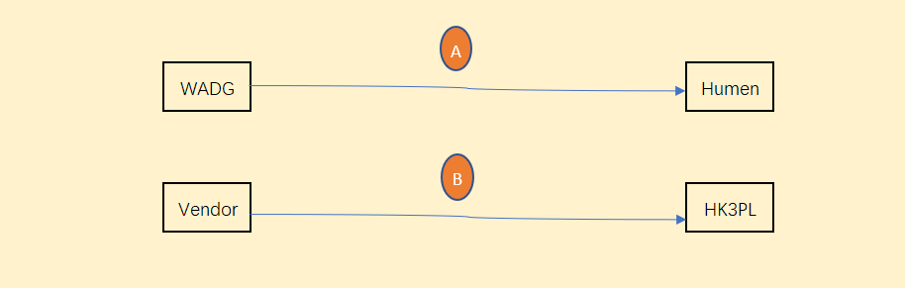
- 用户根据节点两端的地点（location）和路线名称（节点）进行整体路线选择。分为节点选择和location选择，以选择框加指向箭头的方式显示在网页当中，节点显示在两个location中间的连接线上。如果先选择location，则会自动显示节点；如果先选择节点，location很可能要再进行选择，因为一个节点里面可能对应多个location。

- 选择完节点和location以后，根据选择，把节点下面涉及到的需要输入/选择的基本信息列表显示出来供用户输入/选择。

- 把输入/选择以后的节点费用进行列表显示并显示最终的TOTAL Cost(HKD)。

识别表格“WH Cost”。标题通常在第二行，建议搜寻前5行查找标题。找到From和To标题下面内容对应的具体location。此为第2点中的数据选择来源。节点按照表格出现的先后行分别进行A、B、C...的命名。

根据第2点用户的选择，把Own标题到total invoice value (RMB)标题之间有数据的列显示出来（From、To、Method和TOTAL Cost(HKD)标题和内容不显示），需要显示标题和具体的内容，显示的位置为节点对应的下方。如果识别到内容为空或者为N/A则不显示该列。内容以下拉菜单选择或者输入的方式供用户提供数据。等用户选择/输入完毕以后，选择的在工作表中存在对应行，查看选择行对应的TOTAL Cost(HKD)列对应的结果；输入的在工作表中没有对应行时，判断输入的是否为除了Import Truck times、Export Truck times、pallet、CBM和Month Qty列内容对应不上，其它列内容都能对应上，如果是，则根据用户输入的值进行TOTAL Cost(HKD)计算。计算方式参考TOTAL Cost(HKD)列里面的计算公式，比如公式为=(SUM(P4:V4)+K4*O4)*1.1，则需要把每一个涉及到的单元格都看一遍，比如P4里面可能也有公式。把Import Truck times、Export Truck times、pallet、CBM和Month Qty列原有值替换成用户输入的值进行TOTAL Cost(HKD)计算即可得出结果，如果用用户输入的值进行计算，则费用进行列表显示的内容也需要更新。

以上所有操作都要有日志记录，涉及到计算的，把计算数据和公式进行记录，方便纠错。
所有新建文件或文件改动都在WH Cost文件夹内操作。

